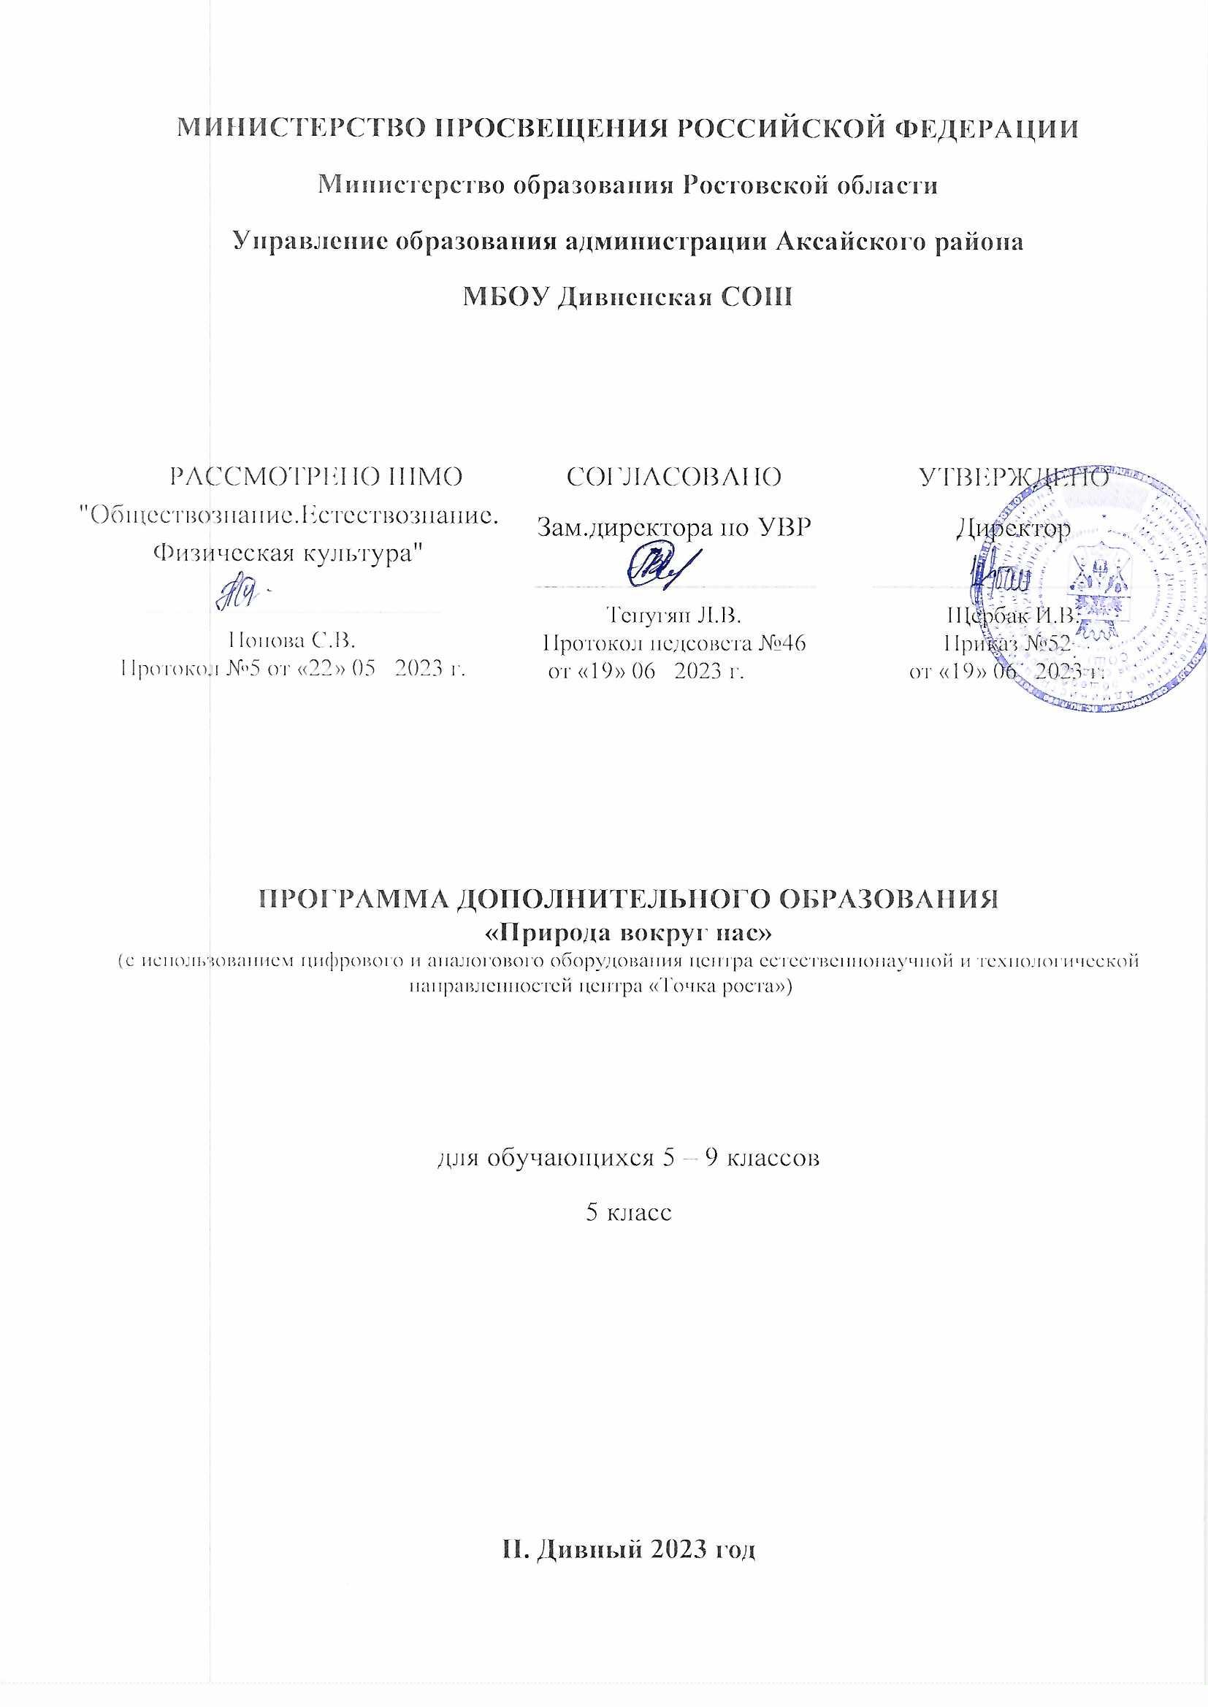

Пояснительная записка.

Рабочая программа для 5 класса «Природа вокруг нас» ориентирована на реализацию в центре образования естественнонаучной и технологической направленностей «Точка роста», созданного на базе МБОУ Дивненской СОШ с целью развития у обучающихся естественнонаучной, математической, информационной грамотности, формирования критического и креативного мышления, совершенствования навыков естественнонаучной и технологической направленности, а также для практической отработки учебного материала по учебным предметам «Физика», «Химия», «Биология».
На базе центра «Точка роста» обеспечивается реализация образовательных программ естественнонаучной и технологической направленностей, разработанных в соответствии с требованиями законодательства в сфере образования и с учетом рекомендаций Федерального оператора учебного предмета «Биология». Рабочая программа позволяет интегрировать реализуемые здесь подходы, структуру и содержание при организации внеурочной деятельность естественнонаучной направленности. Использование оборудования центра «Точка роста» позволяет создать условия:
- для расширения содержания школьного биологического образования;
- для повышения познавательной активности обучающихся в естественнонаучной области;
- для развития личности школьников в процессе обучения биологии, его способностей, формирования и удовлетворения социально значимых интересов и потребностей;
- для работы с одаренными школьниками, организации их развития в различных областях образовательной, творческой деятельности.
Также, данный курс будет способствовать развитию учебной мотивации по выбору профессии, связанной со знаниями в области биологии. При реализации содержания программы учитываются возрастные и индивидуальные возможности подростков, создаются условия для успешности каждого обучающегося.

Программа курса Природа вокруг нас» для 5 класса разработана на основе следующих нормативно-правовых документов:
1. Федеральный закон № 273 «Об образовании в Российской Федерации» от 29. 12. 2012 г.;
2. Федеральный государственный образовательный стандарт основного общего образования, утвержденного приказом Министерства образования и науки Российской Федерации от 17 декабря 2010 г. № 1897, с изменениями, внесенными приказами Министерства образования и науки Российской Федерации от 29.12. 2014 г. № 1644, 31.12.2015 г. № 1577, 11.12.2020 г. № 712;
3. Основная образовательная программа основного общего образования МБОУ Дивненской СОШ

Цель и задачи программы
Цель: создание условий для успешного освоения учащимися практической составляющей школьной биологии и основ исследовательской деятельности.
Задачи:
1. Формирование системы научных знаний о системе живой природы и начальных представлений о биологических объектах, процессах, явлениях, закономерностях
2. Приобретение опыта использования методов биологической науки для проведения несложных биологических экспериментов.
3. Развитие умений и навыков проектно – исследовательской деятельности.
4. Подготовка учащихся к участию в олимпиадном движении.
5. Формирование основ экологической грамотности.

При организации образовательного процесса необходимо обратить внимание на следующие аспекты:
1. Создание портфолио ученика, позволяющее оценивать его личностный рост; использование личностно-ориентированных технологий (технология развития критического мышления, технология проблемного обучения, технология обучения в сотрудничестве, метод проектов).
2. Организация проектной деятельности школьников и проведение миниконференций, позволяющих школьникам представить индивидуальные (или групповые) проекты по выбранной теме.

Формы проведения занятий: практические и лабораторные работы, экскурсии, эксперименты, наблюдения, коллективные и индивидуальные исследования, самостоятельная работа, консультации, проектная и исследовательская деятельность, в том числе с использованием ИКТ.
Методы контроля: защита исследовательских работ, мини-конференция с презентациями, доклад, выступление, презентация, участие в конкурсах исследовательских работ, олимпиадах.
Рабочая программа «Природа вокруг нас» для 5 класса общеобразовательной школы с использованием оборудования центра «Точка роста» составлена на основе ФГОС ООО авторской учебной программы «Мир Левенгука»: 77 опытов с микроскопическими объектами для 5-9 классов общеобразовательных учреждений Башмакова Е.В.Поваляева О.А., Надольская Я.В.
УМК «Точка роста» 5-класс: учебное издание для обшеобразоват. организации. Автор: Башмакова Е.В.М.: Де Либри. 2020 -112 с.ил.
Срок реализации – 1 год, 1 час в неделю.
Планируемые результаты освоения курса внеурочной деятельности.
Личностные результаты:
1. Знания основных принципов и правил отношения к живой природе.
2. Развитие познавательных интересов, направленных на изучение живой природы.
3. Развитие интеллектуальных умений (доказывать, строить рассуждения, анализировать, сравнивать, делать выводы и другое)
4. Эстетического отношения к живым объектам.

Метапредметные результаты
1. Овладение составляющими исследовательской и проектной деятельности: умение видеть проблему, ставить вопросы, выдвигать гипотезы, давать определения понятиям, классифицировать, наблюдать, проводить эксперименты, делать выводы и заключения, структурировать материал, объяснять, доказывать, защищать свои идеи.
2. Умение работать с разными источниками биологической информации, анализировать и оценивать информацию, преобразовывать информацию из одной формы в другую.
3. Умение адекватно использовать речевые средства для дискуссии и аргументации своей позиции, сравнивать разные точки зрения, аргументировать свою точку зрения, отстаивать свою позицию.

Предметные результаты:
В познавательной (интеллектуальной) сфере:
1. Выделение существенных признаков биологических объектов и процессов.
2. Классификация — определение принадлежности биологических объектов к определенной систематической группе.
3. Объяснение роли биологии в практической деятельности людей.
4. Сравнение биологических объектов и процессов, умение делать выводы и умозаключения на основе сравнения.
5. Умение работать с определителями, лабораторным оборудованием.
6. Овладение методами биологической науки: наблюдение и описание биологических объектов и процессов; постановка биологических экспериментов и объяснение их результатов.

В ценностно-ориентационной сфере
1. Знание основных правил поведения в природе.
2. Анализ и оценка последствий деятельности человека в природе.
В сфере трудовой деятельности
1. Знание и соблюдение правил работы в кабинете биологии.
2. Соблюдение правил работы с биологическими приборами и инструментами.

В эстетической сфере
- Овладение умением оценивать с эстетической точки зрения объекты живой природы.

Содержание курса внеурочной деятельности с указанием форм организации и видов деятельности.
Всего - 34 часов.
Тема 1. Биология - наука о живой природе (2 часа)
История развития биологических знаний. Методы и задачи современной биологии.
(С использованием оборудования «Точка роста»)
Тема 2. Многообразие организмов (10 часов)
Систематика. Основные систематические категории. Царство Бактерии, Царство Грибов, лишайники. Царство Растения, Царстов Животные.
(С использованием оборудования «Точка роста»)
Тема 3. Человек и его здоровье (14 часов)
Общий обзор организма человека. Ткани, органы, системы органов. Приемы первой помощи при травмах, переохлаждениях, перегреве, кровотечениях. Санитарно-гигиенические требования.
(С использованием оборудования «Точка роста»)
Тема 4. Клетка как биологическая система - (8 часов)
Основные положения клеточной теории. Химический состав клетки. Особенности строения дрожжей, простейших .Фотосинтез и его значение для жизни на Земле.
(С использованием оборудования «Точка роста»)

Тематическое планирование.

№  п/п | Название раздела | Кол-во часов
1 | Биология - наука о живой природе. | 2
2 | Многообразие организмов | 10
3 | Человек и его здоровье. | 14
4 | Клетка как биологическая система  ИТОГО: | 8  34ч.

Календарно-тематическое планирование.

№  п/п | Название раздела | Кол-во часов | Темы раздела | Кол-во часов
 |  |  |  | теория | практика | Дата
1 | Биология - наука о живой природе. | 2 | Методы биологии.  (с использованием оборудования «Точка роста») | 1 | 1
2 | Многообразие организмов | 10 | Систематика. Основные систематические категории | 0,5 | 0,5
3 |  |  | Царство Бактерии.  (с использованием оборудования «Точка роста») | 1 | 1
4 |  |  | Царство Грибы. | 2 | 0
5 |  |  | Царство растения. (с использованием оборудования «Точка роста») | 2 | 1
6 |  |  | Царство Животные. | 1 | 1
7 | Человек и его здоровье. | 14 | Ткани, органы, системы органов. нервная и гуморальная регуляция.  (с использованием оборудования «Точка роста») | 2 | 1
8 |  |  | Системы органов человека. | 5 | 2
9 |  |  | Приемы первой помощи при травмах, переохлаждениях, перегреве, кровотечениях. Санитарно-гигиенические требования. | 2 | 2
10 | Клетка как биологическая система | 8 | Основные положения клеточной теории. | 1
11 |  |  | Химический состав клетки  (С использованием оборудования «Точка роста») | 1 | 1
12 |  |  | Особенности строения дрожжей, простейших | 1 | 1
13 |  |  | Фотосинтез и его значение для жизни на Земле.  (С использованием оборудования «Точка роста») | 2 | 1
 | ИТОГО: |  |  | 34 часа

Литература.
- Методическое пособие Буслаков В.В., Пынеев А.В. «Реализация образовательных программ естественнонаучной и технологической направленности по биологии оборудования «Точка роста» с использование, 2021г
- Петров В.В. «Растительный мир нашей Родины». Просвещение 2018г.
- Чернова Н.М. «Лабораторный практикум по биологии» Просвещение 2020г.
Интернет - ресурсы
https://moodledata.soiro.ru Лабораторный практикум по биологии.

